Лабораторная работа №2

«Реализация метода пошаговой детализации на основе использования объектно-ориентированного программирования (ООП)»

**Задание**

Создать приложение для вычисления данного арифметического выражения.

**Вычислить** координаты точки пересечения двух прямых:

**a1 x + b1 y = c1**

**a2 x + b2 y = c2,**

вычисляемые по формулам: $x= \frac{∆x}{∆}$**; $y= \frac{∆y}{∆}$,** где

$∆ = \left|\begin{matrix}a_{1} & b_{1} \\ a_{2} & b_{2}\end{matrix}\right|; ∆x= \left|\begin{matrix}c & b_{1} \\ c & b_{2}\end{matrix}\right|; ∆y= \left|\begin{matrix}a_{1} & c_{1} \\ a_{2} & c_{2}\end{matrix}\right|$;

**Назначение метода:** Вычисление определителя второго порядка.

Для решения задачи необходимо создать несколько методов и кнопок. В первой из них должен содержаться код, в котором создаётся конструктор без параметров, поля для ввода данных в объект **TextBox**, во второй кнопке экземпляр класса должен создаваться через конструктора с параметрами, поля для ввода остаются теми же. Необходимо создать класс **Calc**, в котором будут реализованы два конструктора (с и без параметров), закрытые поля **_a1, _a2, _b1, _b2, _c1, _c2,** предоставление доступа будет только по свойствам.

Метод **Sem2_Lab2_Resh** принимает 6 параметров для вычисления задачи и путем вычисления матрицы и деления по условию задачи сохраняет результат в экземпляр класса.

**1.1 Разработка программного кода.**

using Dll_lab;

using System;

using System.Collections.Generic;

using System.ComponentModel;

using System.Data;

using System.Drawing;

using System.Linq;

using System.Text;

using System.Threading.Tasks;

using System.Windows.Forms;

namespace Лабораторная_работа

{

public partial class Sem2_CalcLab2 : Form

{

public Sem2_CalcLab2()

{

InitializeComponent();

}

public class Calc

{

public bool OK

{ get; set; }

public Calc()

{

}

public Calc(double a1, double a2, double b1, double b2, double c1, double c2)

{

this.A1 = a1;

this.A2 = a2;

this.B1 = b1;

this.B2 = b2;

this.C1 = c1;

this.C2 = c2;

}

private double _a1;

public double A1

{

get => _a1;

set { _a1 = value; }

}

private double _a2;

public double A2

{

get => _a2;

set { _a2 = value; }

}

private double _b1;

public double B1

{

get => _b1;

set { _b1 = value; }

}

private double _b2;

public double B2

{

get => _b2;

set { _b2 = value; }

}

private double _c1;

public double C1

{

get => _c1;

set { _c1 = value; }

}

private double _c2;

public double C2

{

get => _c2;

set { _c2 = value; }

}

private double _Sem2_Lab3_Res_X;

public double Sem2_Lab3_Res_X

{

get => _Sem2_Lab3_Res_X;

set { _Sem2_Lab3_Res_X = value; }

}

private double _Sem2_Lab3_Res_Y;

public double Sem2_Lab3_Res_Y

{

get => _Sem2_Lab3_Res_Y;

set { _Sem2_Lab3_Res_Y = value; }

}

public void Sem2_Lab2_Resh(double a1, double a2, double b1, double b2, double c1, double c2)

{

double delta = Lab_dll.Lab3_Matrix(a1, a2, b1, b2);

double delta_x = Lab_dll.Lab3_Matrix(c1, c2, b1, b2);

double delta_y = Lab_dll.Lab3_Matrix(a1, a2, c1, c2);

this.Sem2_Lab3_Res_X = delta_x / delta;

this.Sem2_Lab3_Res_Y = delta_y / delta;

}

}

private void Sem2_Lab2_exit_Click(object sender, EventArgs e)

{

this.Close();

}

private void make_result_lab3_Click(object sender, EventArgs e)

{

double a1 = Lab_dll.Input_user(Input_a1_lab3);

double a2 = Lab_dll.Input_user(Input_a2_lab3);

double b1 = Lab_dll.Input_user(Input_b1_lab3);

double b2 = Lab_dll.Input_user(Input_b2_lab3);

double c1 = Lab_dll.Input_user(Input_c1_lab3);

double c2 = Lab_dll.Input_user(Input_c2_lab3); // Берем данные

Calc calc = new Calc(a1, a2, b1, b2, c1, c2);

calc.Sem2_Lab2_Resh(calc.A1, calc.A2, calc.B1, calc.B2, calc.C1, calc.C2);

Lab_dll.Out_info(lab3_result_x, calc.Sem2_Lab3_Res_X);

Lab_dll.Out_info(lab3_result_y, calc.Sem2_Lab3_Res_Y);

}

}

}

**1.2 Результат работы программы.**

Результат работы программы представлен на рисунке 1.

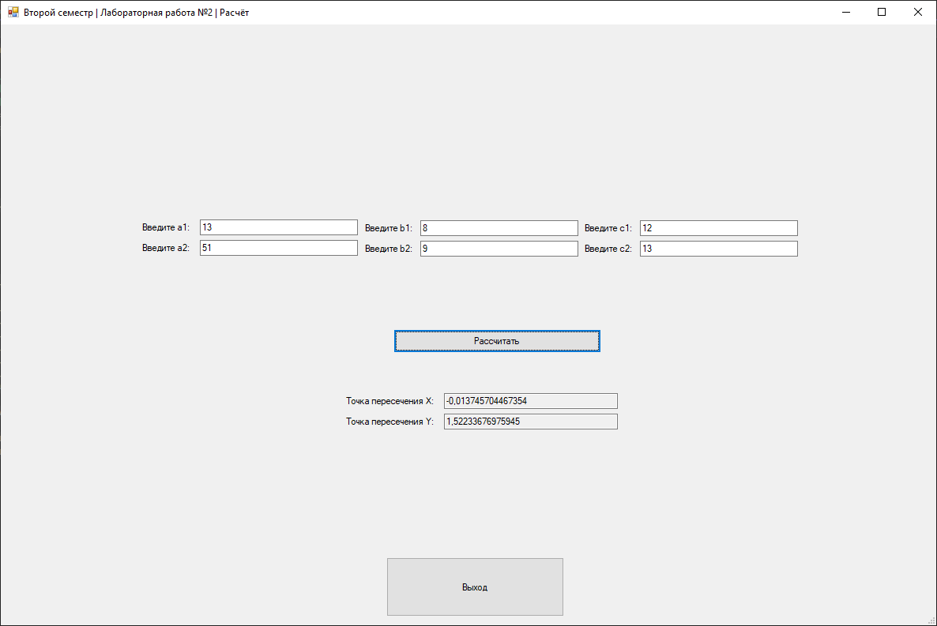

Рисунок 1 – Результат работы программы.

СПИСОК ИСПОЛЬЗОВАННЫХ ИСТОЧНИКОВ

1. ГОСТ 7.32-2017. Межгосударственный стандарт. Система стандартов по информации, библиотечному и издательскому делу. Отчет о научно-исследовательской работе. Структура и правила оформления" (введен в действие Приказом Росстандарта от 30.10.2017 N 1494-ст) (дата обращения 10.06.2024).